СПб НИУ ИТМО

кафедра ИПМ

Основы программной инженерии

Лабораторная работа № 3

Вариант 2041

Работу выполнил:
Студент II курса
Группы № 2120
Журавлев Виталий

Санкт-Петербург
2013 г.
Цель работы:
С помощью пакета JUnit провести модульное тестирование программы, реализующей задание к лабораторной работе #3 по дисциплине "Программирование интернет-приложений". Тестировое покрытие должно быть реализовано для всех классов приложения, тестовые сценарии должны учитывать все возможные варианты попадания или непопадания точек в область на координатной плоскости, а также возможность ввода пользователем некорректных данных.
Требования к тестируемой программе:
На языке Java написать консольную программу, которая определяет, какие точки из набора A входят в заданную область S.
Приложение должно содержать следующие классы:
- Класс Mark, представляющий точку с координатами X и Y типа float.
- Класс Silhouette, представляющий область с заданным параметром R, в котором должен быть реализован метод, возвращающий для заданной точки значение 1, если точка входит в область, и 0, если не входит. Попадание на границу области считается попаданием в область.
- Класс Lab2, который получает параметр R типа int со стандартного ввода по запросу пользователя. Получение числа из строки реализовать c помощью метода Scanner.nextInt().
Точки хранятся в виде коллекции параметризованного типа PriorityQueue.
Обход коллекции реализовать с помощью цикла for(a:b).
Приложение должно выводить на экран список точек, не попадающих в область.
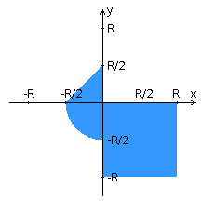
Тестовое покрытие:
- Точки:
  - В центр области
  - По краям области
  - В пустую область
  - Чуть больше/меньше границ
  - Случайные числа

- Радиус:
  - Положительное число
  - Отрицетельное число
  - Равный нулю
  - Большой
  - Текстовый

Текст тестовых программ:
- Класс JavaLab3
package javalab3;
import org.junit.Test;
import static org.junit.Assert.*;

public class JavaLab3Test {
Object R;
Silhouette S;

@Test
public void testInt()
{
R = 13564;
try
{
S = new Silhouette((int)R);
}
catch (Exception e)
{
fail("Unhandled exception:" + e.toString());
}
}
@Test
public void testNegativeInt()
{
R = (int)-84651;
try
{
S = new Silhouette((int)R);
}
catch (Exception e)
{
fail("Unhandled exception:" + e.toString());
}
}
@Test
public void testZero()
{
R = (int)0;
try
{
S = new Silhouette((int)R);
}
catch (Exception e)
{
fail("Unhandled exception:" + e.toString());
}
}
@Test
public void testLong()
{
R = (long) Long.MAX_VALUE-1000;
try
{
S = new Silhouette((int)R);
}
catch (Exception e)
{
fail("Unhandled exception:" + e.toString());
}
}

@Test
public void testString()
{
R = "ftkdrytkufg15648";
try
{
S = new Silhouette((int)R);
}
catch (Exception e)
{
fail("Unhandled exception:" + e.toString());
}
}
}

- Класс Silhouette
package javalab3;
import java.util.Random;
import org.junit.Test;
import static org.junit.Assert.*;
import org.junit.BeforeClass;

public class SilhouetteTest
{

Mark mark1,mark2,mark3,mark4;
static int r;
static Random RandomR = new Random();
static Silhouette s;
@BeforeClass
public static void CreateArea()
{
r = Math.abs(RandomR.nextInt());
s = new Silhouette(r);
}

@Test
public void TestCentreArea()
{
mark1 = new Mark(-r/4,r/6);
mark2 = new Mark(-r/4,-r/3);
mark3 = new Mark(2*r/3,-3*r/5);
assertTrue(s.IsHit(mark1)==1&&s.IsHit(mark2)==1&&s.IsHit(mark3)==1);
}

@Test
public void TestBorderArea()
{
mark1 = new Mark((float)(-r/Math.sqrt(2)),(float)(-r/Math.sqrt(2)));
mark2 = new Mark(-r/4,r/4);
mark3 = new Mark(r,-r);
mark4 = new Mark(0,0);
assertTrue(s.IsHit(mark1)==1&&s.IsHit(mark2)==1&&s.IsHit(mark3)==1&&s.IsHit(mark4)==1);
}

@Test
public void TestEmptyArea()
{
mark1 = new Mark(4,6);
mark2 = new Mark(r/4,r/3);
mark3 = new Mark(12*r,24*r/5);
assertTrue(s.IsHit(mark1)==0&&s.IsHit(mark2)==0&&s.IsHit(mark3)==0);
}

@Test
public void TestAroundBorderArea()
{
mark1 = new Mark((float)(-r/Math.sqrt(2.00001)),(float)(-r/Math.sqrt(2)));
mark2 = new Mark(-48652/194604,r/4);
mark3 = new Mark(2578*r/2577,-87215*r/87216);
mark4 = new Mark((float)Math.sin(Math.PI+0.00000001),0);
assertTrue(s.IsHit(mark1)==1&&s.IsHit(mark2)==0&&s.IsHit(mark3)==1&&s.IsHit(mark4)==0);
}

@Test
public void TestRandomMarks()
{
Random RandomX;
Random RandomY;
float x;
float y;
short check;
for(int k = 0; k < 100; k++)
{
RandomX = new Random();
RandomY = new Random();
x = RandomX.nextInt()/100000;
y = RandomY.nextInt()/100000;
mark1 = new Mark(x,y);
boolean Shoot = (y>=0&&x<=0&&y<=x+r/2||y<=0&&x>=0&&x<=r&&y>=-r||y<=0&&x<=0&&Math.pow(x, 2)+Math.pow(y, 2)<=Math.pow(r/2, 2));
if (Shoot) check = 1; else check = 0;
if (s.IsHit(mark1)!= check) fail("Error on random Marks Tests");
}
assertTrue(s.IsHit(mark1)== 1);
}
}

Результат:

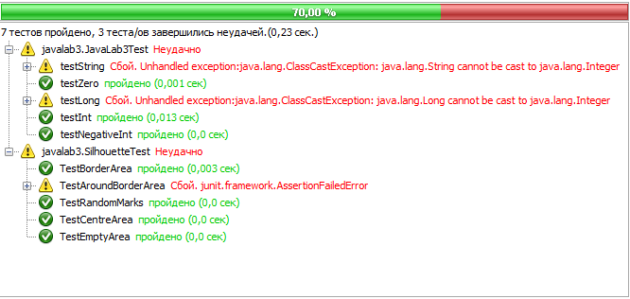

Вывод:
В ходе выполнения лабораторной работы я научился работать с модульным тестированием в Java посредством пакета JUnit, а так же разобрался с написанием самих тестов и определением тестовых покрытий.

